體育活動成果記錄表
活動名稱： 109年全國乙組籃球聯賽預賽
活動時間：十二月15日、16日、17日 | 活動地點： 忠明高中
帶隊教練:羅孟影
參與人員：陳毓棻、林家瑄、賴冠婷、蔡佩宜、陳芊蓉、唐子晴、白雯婷、童渝琁、李忻庭、王維楨、陳泯樺、卓孟臻
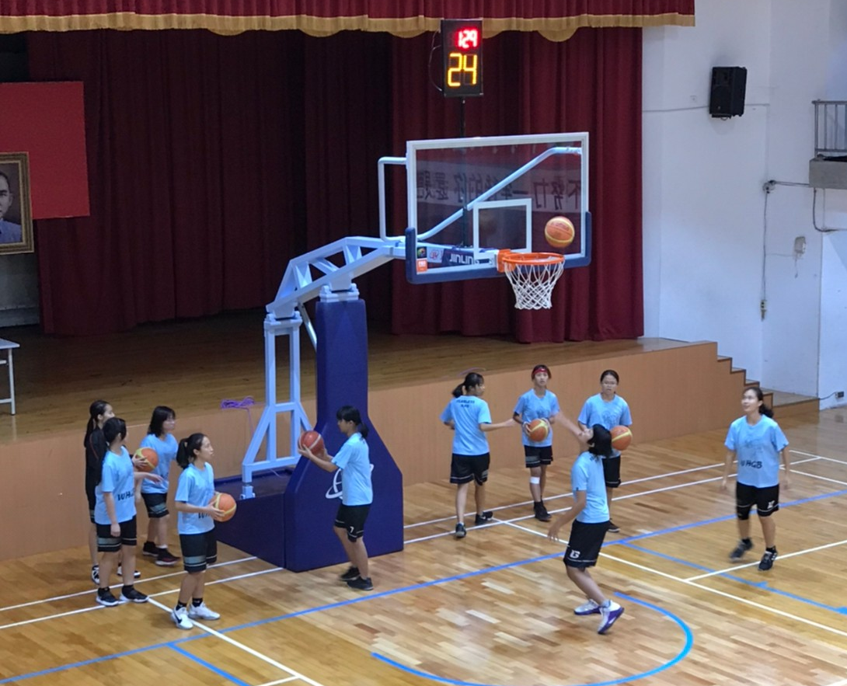 |  | 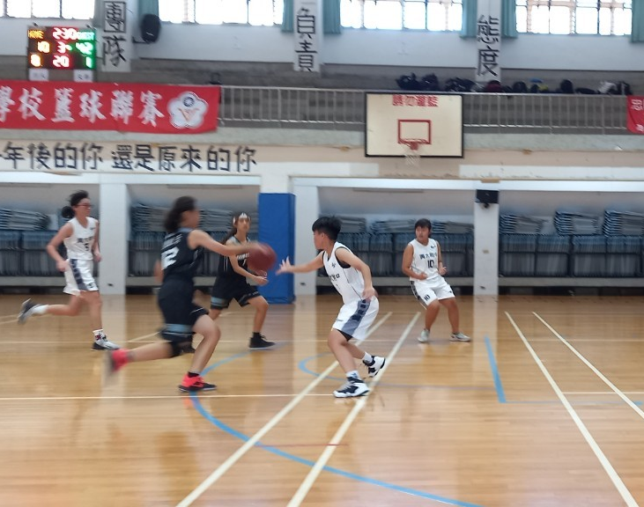
- 照片說明：賽前暖身。 |  | - 照片說明：比賽中：文華對興大附中。
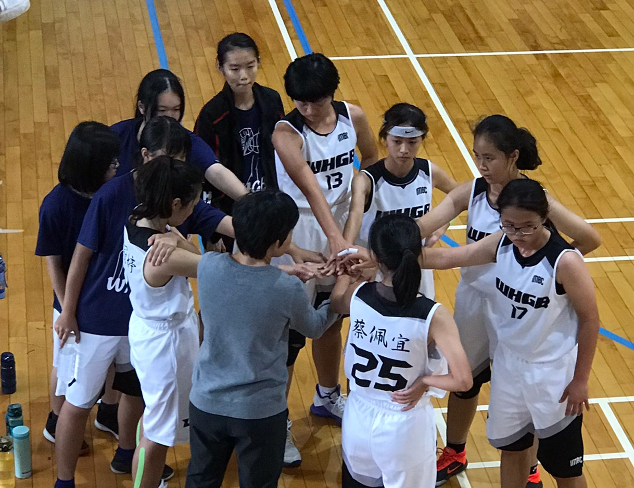 |  | 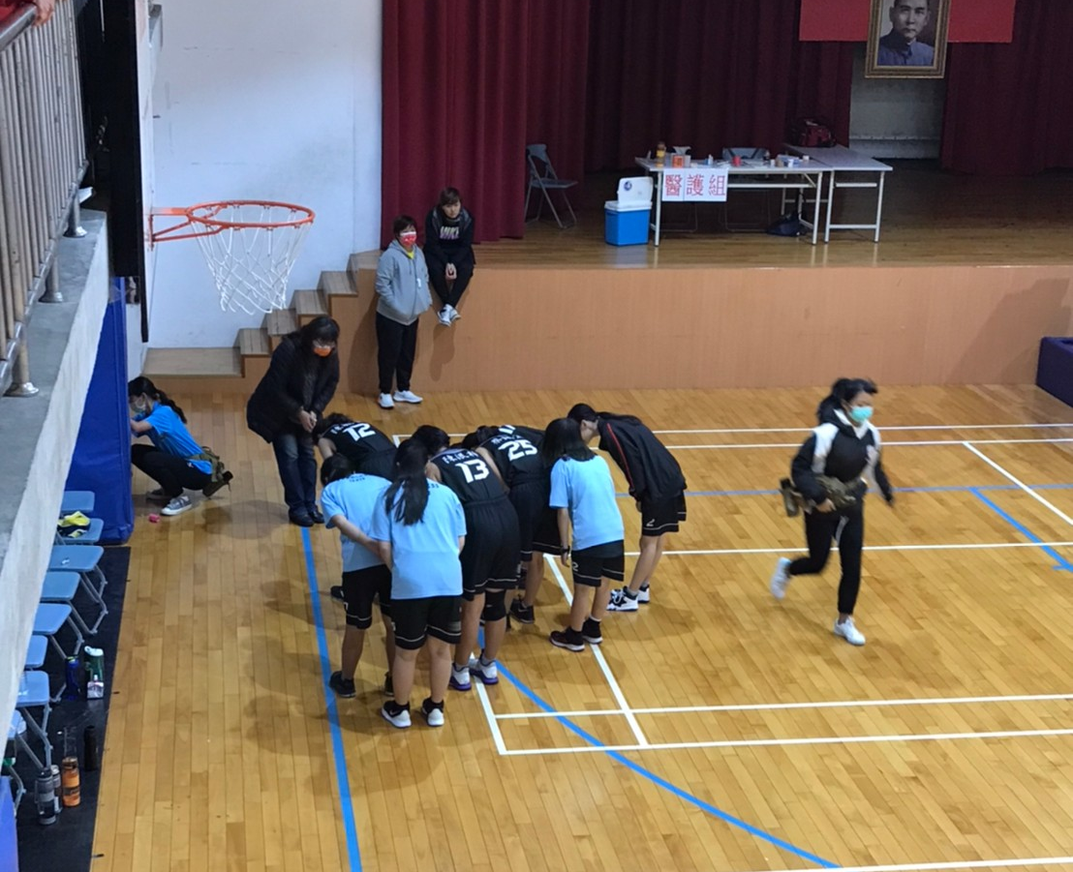
- 照片說明：賽中討論戰術，教練鼓勵。 |  | - 照片說明：賽末謝謝裁判、紀錄台、對手教練。
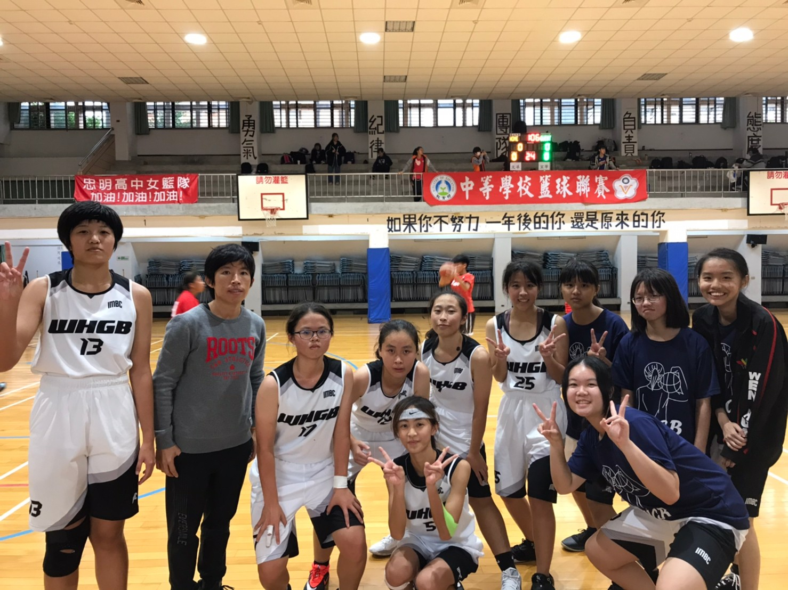 |  | 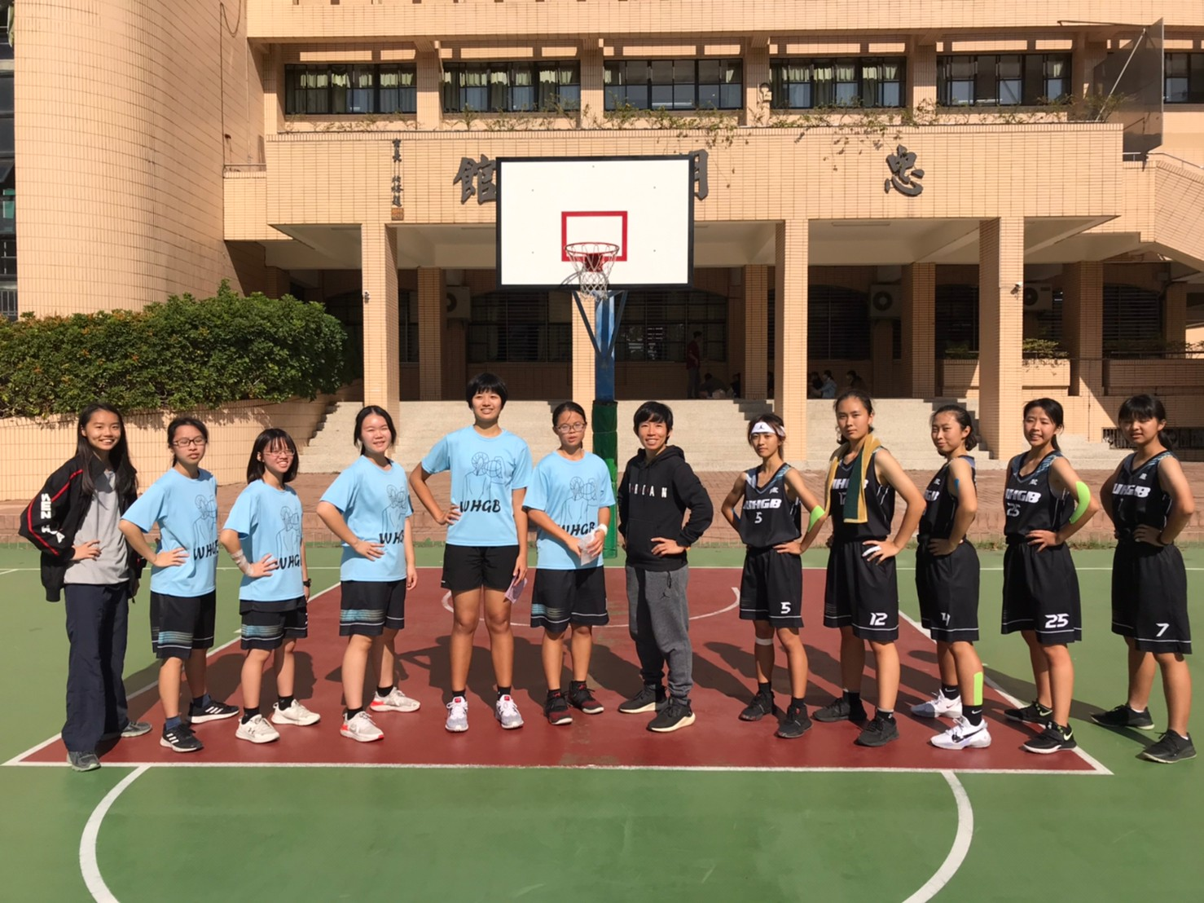
- 照片說明：文華女籃雖敗猶榮。 |  | - 照片說明：賽後大合照。

